深圳实验学校高中部高二年级数学周周练9 20150427
一、选择题
1 一元二次不等式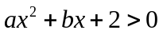的解集是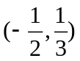，则的值是（ D ）
A  B 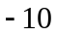 C 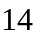 D 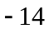
2 设集合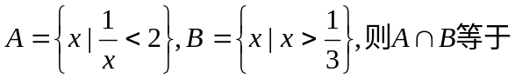（ B ）
A 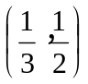 B 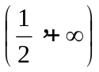
C 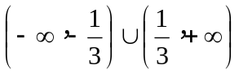 D 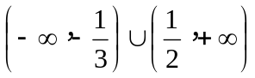
3 下列各函数中，最小值为的是 ( D )
A 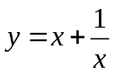 B 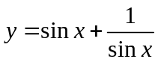，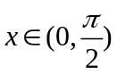
C 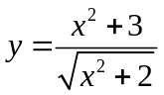 D 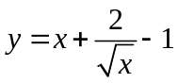
4 如果,则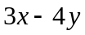的最大值是 ( D )
A B
C D
5．如果实数x,y满足x²＋y²=1,则(1－xy) (1＋xy)有 ( C )
A．最小值和最大值1 B．最大值1和最小值
C．最小值而无最大值 D．最大值1而无最小值
6．已知a<b<0，则下列不等式中不能成立的是 D
A．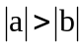 B．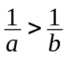 C．a²>b² D．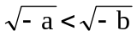
7．若x–y>x，x + y<y，则 C
A．x<y<0 B．x>0,y>0 C．x<0,y<0 D．y<x
8．A = {x | ax1} = {x | x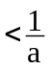}，则a为 (B )
A．正数 B．负数 C．非正数 D．非负数
9．当x<–2时，|1–|x +1||等于 ( B )
A．2+x B．–2–x C．x D．–x
10．下列不等式中与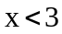等价的是( D )
A．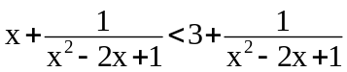 B．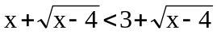
C．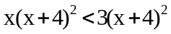 D．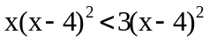
11．若a>b+1，下列各式中正确的是 (C )
A．a²>b² B．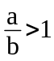 C．lg(a–b)>0 D．lga>lgb
12．若0<x<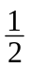, 函数y=x(1–2x)的最大值是( B )
A．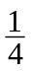 B．, C．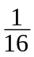 D．没有最大值

二、填空题
13.已知≥0，b≥0，＋b＝1，则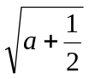＋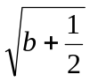的范围是_ 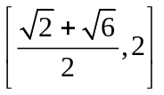
14．函数f(x)=－x(0＜x≤)的最小值为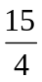 ________.

15 设实数满足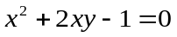，则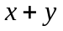的取值范围是_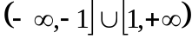
__________
16 若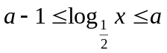的解集是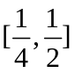,则的值为 2
17 当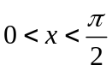时，函数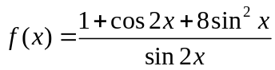的最小值是 4
18 设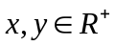 且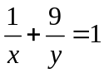,则的最小值为__16______.
19 不等式组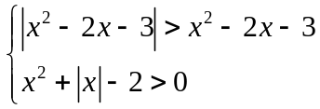的解集为____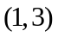_____.
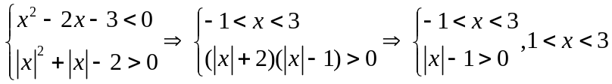

20.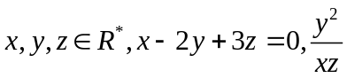的最小值为___3_____.

